Содержание
Введение 5
1. Описание предметной области 8
1.1 Общая информация 8
1.2 Структура организации 9
1.3 Выявление проблем и потребностей 11
1.4 Актуальность разработки информационной системы 13
2. Постановка задач 15
2.1. Цели и задачи работы 15
2.2 Формулирование основных задач 16
3. Обоснование проектных решений по видам обеспечения 18
3.1 Технические средства организации 18
3.2 Программное обеспечение системы 20
4. Постановка проектируемой задачи 22
4.1 Проектирование базы данных и структуры классов 23
4.2 Архитектура WPF-приложения и взаимодействие компонентов 24
5. Технико-экономическое обоснование целесообразности создания информационной системы 35
5.1 Расчет трудоемкости затрачиваемых работ 35
5.2 Расчет общих затрат на разработку ИС 36
5.3 Расчет ожидаемого экономического эффекта 37
Заключение 40
СПИСОК ИСПОЛЬЗУЕМЫХ ИСТОЧНИКОВ 42
Приложение А 44
Приложение Б 45

Введение

В условиях цифровой трансформации сферы здравоохранения особую значимость приобретают современные медицинские информационные системы (МИС), обеспечивающие строгий документальный, фактический учет и безопасность полного цикла заготовки донорской крови.
Актуальность темы. В настоящее время на многих региональных станциях переливания крови (СПК) учет доноров, результатов лабораторных исследований и движения компонентов крови ведется разрозненно, с частичным применением устаревшего ПО и бумажных журналов. Такой подход критически опасен: теряется оперативность отслеживания сроков годности эритроцитов, возрастает риск человеческого фактора при контроле 180-дневного серонегативного окна (карантинизации плазмы). Разработка специализированной информационной системы позволит полностью автоматизировать рутинные процессы медперсонала, исключить фатальные медицинские ошибки при выдаче компонентов и обеспечить мгновенную генерацию актуальной аналитической отчетности.
Целью данного дипломного проекта является проектирование и разработка специализированного десктопного приложения на технологии Windows Presentation Foundation (WPF) для автоматизации деятельности центра донорства крови. Проект направлен на оптимизацию рабочих процессов регистраторов, врачей-трансфузиологов, лаборантов и заведующих складом, предоставляя им надежный инструмент для мониторинга жизненного цикла каждого пакета крови (LOT) — от вены донора до выдачи в лечебно-профилактическое учреждение (ЛПУ).
Система призвана решить следующие ключевые задачи:
- централизованное хранение, защита и обработка конфиденциальных данных о донорах, их медосмотрах и результатах анализов на инфекции.
- программный контроль процессов разделения крови на компоненты и автоматическое отслеживание сроков карантинизации свежезамороженной плазмы согласно Приказу Минздрава РФ.
- автоматизация процессов генерации сводной отчетности, дашбордов (с применением LiveCharts2) и экспорта журналов в формат MS Excel (ClosedXML).
- исключение риска переливания бракованной или просроченной крови за счет внедрения жесткой программной бизнес-логики и блокировок.
Методологическую основу исследования составляют:
- детальный анализ существующих бизнес-процессов станций переливания крови (регистрация, донация, лаборатория, склад, экспедиция).
- изучение нормативной специфики и требований Минздрава к учету донорской крови.
- концептуальное проектирование реляционной базы данных, отражающей сложную связь между донациями, компонентами и карантином.
- прикладная разработка программного обеспечения на языке C# с использованием фреймворка WPF, паттернов навигации и объектно-реляционного отображения Entity Framework Core.
Научная новизна работы заключается в адаптации технологий создания десктопных бизнес-приложений под узкоспециализированные нужды службы крови. В проекте реализована уникальная программная логика защиты от человеческого фактора (например, блокировка выдачи плазмы без повторной подтверждающей донации), а также гибкая система аналитики и «мягкого удаления» (Soft Delete) учетных записей сотрудников.
Практическая значимость исследования определяется высокой степенью готовности программного решения к интеграции на рабочих местах реальных центров крови. Внедрение многократно снизит трудоемкость ведения журналов, сократит время поиска нужной группы крови на складе и гарантирует безопасность выдаваемых компонентов.
В ходе работы будут последовательно рассмотрены:
- этапы логического и физического проектирования БД в Microsoft SQL Server.
- принципы построения эргономичного и отказоустойчивого пользовательского интерфейса на языке разметки XAML с использованием современных стилей.
- интеграция приложения с базой данных (CRUD-операции, транзакции) посредством Entity Framework Core.
- проведение испытаний программного продукта.
Ожидается, что внедрение разработанного клиентского приложения позволит:
- унифицировать и стандартизировать цикл учета заготовки и выбраковки компонентов крови.
- обеспечить абсолютную прослеживаемость (traceability) каждого миллилитра крови от конкретного донора до конечного потребителя.
- создать устойчивый цифровой фундамент для обеспечения инфекционной безопасности пациентов.
Объект исследования — процессы учета, переработки, хранения и выдачи компонентов донорской крови в медицинском учреждении. Предмет исследования — методы разработки и программные средства автоматизации учета донорской крови на основе десктопных технологий Microsoft (.NET WPF).

Описание предметной области

1.1 Общая информация

Государственное учреждение здравоохранения «Центр крови» (на примере Балашовского филиала Саратовской областной станции переливания крови) является стратегически важным медицинским объектом, наделенным функциями по заготовке, переработке, хранению и обеспечению безопасности донорской крови. В числе приоритетных направлений его работы — бесперебойное снабжение лечебно-профилактических учреждений (ЛПУ) региона качественными компонентами крови (эритроцитарной массой, свежезамороженной плазмой, тромбоцитами), организация массового донорства, а также проведение сложного комплекса лабораторных исследований на гемотрансмиссивные инфекции (ВИЧ, гепатиты В и С, сифилис).
Контактная информация:
Балашовский филиал ГУЗ «СОСПК»
Адрес: 410033, г. Саратов, ул. Гвардейская, д. 27.
Телефон: +7 (8452) 74-28-36.
E-mail:
В зоне ответственности учреждения находятся тысячи регулярных (кадровых) и первичных доноров, клинико-диагностические лаборатории, отдел экспедиции и специализированные хранилища с криокамерами. Ежедневно через станцию переливания проходят десятки литров биоматериала, что формирует колоссальный массив критически важных данных: сроки годности эритроцитов, результаты серологических анализов, статусы обязательного 180-дневного карантина плазмы. Эффективная координация такого хозяйства и обеспечение абсолютной инфекционной безопасности реципиентов недостижимы без специализированного программного инструментария. Разработка информационной системы учета призвана устранить риск фатальных медицинских ошибок, исключить выдачу бракованной или просроченной крови и ускорить логистику компонентов за счет жестко структурированных реляционных баз данных. Непосредственное развертывание разрабатываемой системы и автоматизация описанных рабочих процессов будут осуществляться на физической базе учреждения, внешний вид которого изображен на рисунке 1.


Рисунок 1 — Здание Балашовского филиала станции переливания крови

1.2 Структура организации

Учреждение осуществляет свою деятельность в строгом подчинении Министерству здравоохранения региона и Главному врачу областной станции переливания крови. Возглавляет филиал Заведующий, осуществляющий прямое медицинское и административное руководство всеми профильными отделениями.
Ключевые структурные подразделения, задействованные в процессах, автоматизируемых разрабатываемой информационной системой, включают:
- Руководство (Заведующий филиалом) — центр принятия решений, глобальный контроль инфекционной безопасности и аналитика по запасам компонентов крови.
- Регистратура — первичное звено работы с донорами, заведение медицинских карт и проверка по единой базе временных и абсолютных отводов.
- Кабинет врача-трансфузиолога — проведение медицинского осмотра, оценка показателей здоровья (гемоглобин, давление) и допуск донора к сдаче крови.
- Отделение заготовки крови (Зал донаций) — физический забор цельной крови и проведение аппаратного афереза (заготовка плазмы, тромбоцитов).
- Клинико-диагностическая лаборатория — проведение иммуносерологических исследований (группа крови, фенотип) и обязательный скрининг на гемотрансмиссивные инфекции (ВИЧ, гепатиты В и С, сифилис).
- Отдел хранения и выдачи (Склад / Экспедиция) — паспортизация компонентов, жесткий контроль 180-дневного карантина плазмы, мониторинг температурного режима холодильного оборудования и выдача безопасной продукции в лечебно-профилактические учреждения (ЛПУ).
Для наглядного представления административного подчинения и маршрутизации рабочих процессов между отделами была сформирована организационная структура, представленная на рисунке 2.
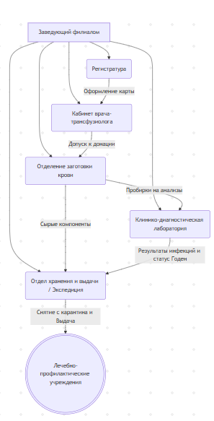
Рисунок 2 — Организационная структура Балашовского филиала ГУЗ «СОСПК»

1.3 Выявление проблем и потребностей

Текущий анализ состояния процессов контроля за заготовкой, исследованием и движением компонентов донорской крови в учреждении вскрыл ряд системных недостатков, ведущих к неоправданным затратам времени медицинского персонала и повышению риска критических ошибок:
- Данные о донорах, результатах анализов и хранящихся пакетах крови (LOT) зачастую дублируются в бумажных журналах или ведутся в разрозненных электронных таблицах. Подобный подход недопустим в трансфузиологии: отслеживание обязательного 180-дневного периода карантинизации свежезамороженной плазмы ручным способом многократно повышает риск случайной выдачи потенциально инфицированного биоматериала.
- Низкий уровень автоматизации документооборота. Медицинский персонал лишен механизма оперативного формирования актов выбраковки, сводных ведомостей и журналов выдачи компонентов для предоставления отчетности. Написание таких документов вручную снижает пропускную способность регистратуры и склада.
- Сложность аналитической работы и контроля сроков годности. У руководства (заведующего филиалом) регулярно возникает потребность в мониторинге актуальных остатков крови по группам и резус-факторам, анализе динамики донаций и контроле статистики списаний (брака). При ручном учете агрегация подобных данных и выявление пакетов с истекающим сроком годности занимает колоссальное количество рабочего времени.
Внедрение унифицированного десктопного приложения на базе фреймворка WPF с централизованной реляционной СУБД MS SQL радикально решает эти проблемы. Разработанная система формирует принцип «единого окна», где каждая донация и полученный из нее компонент становятся строго отслеживаемыми цифровыми объектами. Интеграция жесткой бизнес-логики и автоматических блокировок на основе лабораторных исследований полностью нивелирует влияние человеческого фактора на безопасность гемотрансфузий.

1.4 Актуальность разработки информационной системы

В условиях реализации национального проекта «Здравоохранение» и создания единого цифрового контура в сфере медицины, обеспечение прозрачности, оперативности и абсолютной безопасности учета донорской крови носит критический и безотлагательный характер. Региональные филиалы Службы крови нуждаются в специализированном программном решении, архитектура которого точно отражает реальную клиническую практику и бизнес-процессы медицинского персонала (регистраторов, врачей-трансфузиологов, лаборантов), избегая при этом перегрузки излишним функционалом тяжеловесных и дорогостоящих универсальных медицинских информационных систем (МИС).
Разрабатываемая информационная система создается с использованием фреймворка Entity Framework Core — передового инструмента объектно-реляционного отображения (O/RM), позволяющего сосредоточиться на строгой реализации сложной медицинской бизнес-логики и обеспечить высокую надежность транзакций при работе с реляционной базой данных. Клиентская часть представлена десктопным WPF-решением с применением паттерна постраничной навигации внутри единого окна (компоненты Frame и Page). Данный архитектурный подход гарантирует пользователю интуитивно понятный опыт взаимодействия, сопоставимый с современными веб-интерфейсами, обеспечивая при этом максимальную скорость отклика, повышенную защиту персональных данных и высокую производительность в изолированной локальной сети учреждения.
Внедрение программного продукта позволит не только кардинально повысить качество текущего контроля за запасами гемокомпонентов и сроками их карантинизации, но и предоставит руководству учреждения надежный аналитический инструмент для долгосрочного планирования. Встроенные средства визуализации дадут возможность отслеживать исчерпывающую статистику по причинам списания биоматериалов (брака), оценивать динамику донорской активности и своевременно прогнозировать потребность в пополнении резервов склада дефицитными группами крови.

Постановка задач

2.1. Цели и задачи работы

Главной целью дипломного проектирования является разработка полнофункционального, производительного и интуитивно понятного Windows-приложения для автоматизации работы центра донорства крови, призванного повысить инфекционную безопасность гемотрансфузий и качество администрирования запасов в Балашовском филиале ГУЗ «СОСПК».
Для достижения декларированной цели поставлен следующий комплекс задач: — провести аудит текущего механизма заготовки, лабораторного исследования и карантинизации компонентов крови. — выполнить нормализацию данных и спроектировать надежную реляционную модель базы данных, охватывающую таблицы:
— выполнить нормализацию данных и спроектировать надежную реляционную модель базы данных, охватывающую таблицы: «Доноры», «Донации», «Компоненты крови», «Лабораторные исследования», «Журнал операций» и «Сотрудники».
— создать эргономичный пользовательский интерфейс в технологии Windows Presentation Foundation (WPF), используя единые глобальные словари стилей для обеспечения визуальной целостности.
— реализовать слой доступа к данным и транзакционную логику посредством технологии объектно-реляционного отображения (Entity Framework Core).
— осуществить программирование модулей генерации интерактивных аналитических панелей и экспорта медицинских ведомостей в формат электронных таблиц.

2.2 Формулирование основных задач

Ключевое требование к системе — создание электронной медицинской карты донора и обеспечение абсолютной прослеживаемости (traceability) каждой донации. Каждой заготовленной единице крови должен автоматически присваиваться уникальный идентификатор партии (LOT-номер), строгая привязка к типу компонента (Эритроцитарная масса, Свежезамороженная плазма, Тромбоциты), объему, группе крови/резус-фактору, сроку годности и текущему статусу (На проверке, В наличии, На карантине, Выдано, Списано).
Важнейший алгоритм системы — управление процессом 180-дневного карантина свежезамороженной плазмы. Программа должна на уровне бизнес-логики блокировать выдачу данного компонента в ЛПУ до тех пор, пока донор не пройдет повторное лабораторное обследование спустя полгода, а клинико-диагностическая лаборатория не подтвердит его отрицательный статус по всем гемотрансмиссивным инфекциям.
Также обязательным является создание защищенного функционала управления персоналом (CRUD-операции). Ввиду строгих требований к историчности медицинских данных, физическое удаление сотрудников из базы данных запрещено: реализован алгоритм «мягкого удаления» (Soft Delete/Деактивация) с защитой от блокировки последней учетной записи администратора.
Помимо этого, мощный блок аналитики требует наличия функции формирования наглядных отчетов для руководства. Программа должна визуализировать актуальные остатки крови и статистику списаний (брака) с помощью интерактивных графиков, а также уметь выгружать многокритериально отфильтрованные данные (например, «Журнал выдачи и списания за месяц») в структурированный файл MS Excel для последующего предоставления в вышестоящие контролирующие органы.

3. Обоснование проектных решений по видам обеспечения

3.1 Технические средства организации

Для успешного развертывания и бесперебойной эксплуатации разработанной информационной системы техническая база Балашовского филиала ГУЗ «СОСПК» обладает всеми необходимыми вычислительными мощностями. Локальная вычислительная сеть (ЛВС) учреждения построена на базе гигабитного Ethernet, объединяющего автоматизированные рабочие места (АРМ) медицинского персонала с центральным серверным узлом. В соответствии с требованиями Федерального закона №152-ФЗ «О персональных данных» и нормами сохранения медицинской тайны, серверный сегмент аппаратно изолирован от публичных сетей (Интернета) для предотвращения утечек информации о донорах. Детальная спецификация вычислительной техники, распределенной по отделам учреждения, представлена в таблице 1.
Таблица 1 — Аппаратное обеспечение структурных подразделений Центра крови
Оборудование | Описание
Сервер баз данных | Процессор AMD EPYC 7302P, 64 ГБ ECC RAM, Дисковый массив NVMe RAID 1, 4 ТБ.
Рабочие станции администраторов | Intel Core i5 / Ryzen 5, 16 ГБ RAM, высокоскоростные накопители NVMe (SSD), ОС Windows 11 Pro.
Широкоформатные дисплеи | 24-27 дюймов с разрешением 2K (2560x1440) IPS.

В качестве базового автоматизированного рабочего места (АРМ) для сотрудников регистратуры, врачей-трансфузиологов и лаборантов была выбрана типовая конфигурация персонального компьютера из реестра отечественного оборудования. Более подробные технические характеристики данного системного блока приведены в таблице 2.
Таблица 2 - «Технические характеристики рабочей станции (ПК)»
Характеристика | Значение
Производитель | DEPO Computers
Модель | DEPO Neos 400
Оперативная память (RAM) | 8 ГБ DDR4
Процессор | Intel Core i3-10100 (3.6 - 4.3 ГГц, встроенная графика)
Накопитель (SSD) | 256 ГБ SATA
Операционная система | Windows 10 Pro
Дисплей | 24" Full HD (1920x1080) VA (внешний монитор)
Вес | 5.2 кг (системный блок)

Физическое расположение серверного оборудования и коммутация автоматизированных рабочих мест в единую защищенную инфраструктуру наглядно отображены на схеме. На рисунке 3 представлена топология локальной вычислительной сети учреждения.
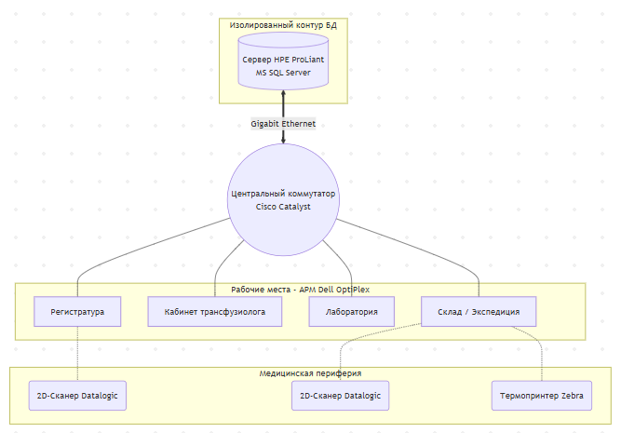
Рисунок 3 — Схема сетевой инфраструктуры учреждения

3.2 Программное обеспечение системы

Для проектирования, разработки и последующей эксплуатации информационной системы Центра крови используется следующий стек современных программных технологий:
- система управления базами данных (СУБД): Microsoft SQL Server. Обеспечивает надежное централизованное хранение больших массивов медицинских данных, поддержку транзакционной целостности (ACID) и высокую скорость обработки реляционных запросов.[2]
- интегрированная среда разработки (IDE): Microsoft Visual Studio 2022.
- программная платформа и фреймворк: .NET 8 (C#) в связке с технологией Windows Presentation Foundation (WPF) для построения отказоустойчивого, аппаратно-ускоренного графического интерфейса десктопного клиента.
- инструмент объектно-реляционного отображения (O/RM): Entity Framework Core. Использование подхода Code-First позволило спроектировать строгую реляционную модель базы данных на уровне объектно-ориентированного кода, автоматизировав создание таблиц, внешних ключей и применение миграций.
- библиотека формирования отчетности: ClosedXML. Применяется для программной генерации и экспорта регламентированных медицинских ведомостей и журналов (выдача, списание компонентов) в формат MS Excel (спецификация OpenXML).
- библиотека визуализации данных: LiveCharts2 (LiveChartsCore.SkiaSharpView.WPF). Интегрирована для построения интерактивных аналитических дашбордов, позволяющих руководству мониторить статистику брака, динамику донаций и актуальные остатки на складе.

4. Постановка проектируемой задачи

Разрабатываемая медицинская информационная система проектируется как единый исполняемый модуль (.exe) для операционной системы Windows. В качестве основного архитектурного паттерна выбран «толстый клиент» (Thick Client) на базе технологии Windows Presentation Foundation (WPF), который напрямую взаимодействует с выделенным сервером реляционных баз данных MS SQL Server.[7]
Подобная архитектура обеспечивает максимальную скорость отклика интерфейса при работе со сканерами штрих-кодов, а также позволяет инкапсулировать сложную бизнес-логику (например, проверку 180-дневного карантина плазмы и блокировку выдачи компонентов) непосредственно на стороне клиента и уровня ORM (Entity Framework Core), минимизируя нагрузку на сервер БД. Внутренняя структура программного обеспечения, отражающая взаимосвязи сущностей базы данных и инкапсулированную бизнес-логику, наглядно представлена на диаграмме классов (рисунок 4).
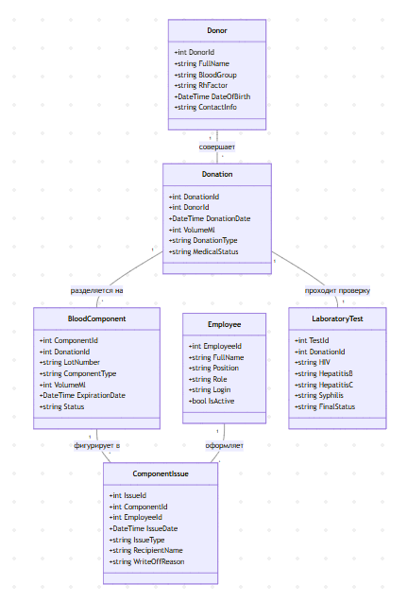
Рисунок 4 — Диаграмма классов (UML) информационной системы Центра крови

4.1 Проектирование базы данных и структуры классов

В разработанной версии информационной системы реализована расширенная реляционная модель базы данных, спроектированная с учетом строгих медицинских регламентов. Она включает 7 ключевых взаимосвязанных сущностей:
- Donor (Донор) — центральная субъектная сущность. Хранит ФИО, дату рождения, группу крови (система AB0), резус-фактор (Rh) и контактные данные. Связана навигационной коллекцией с историей донаций.
- Donation (Донация) — фиксирует факт сдачи биоматериала. Содержит уникальный внутренний номер, дату, тип процедуры (цельная кровь, аппаратный плазмаферез, тромбоцитаферез), объем (мл) и первичный медицинский статус (допущен/отведен). Связана внешними ключами с донором и результатами клинических анализов.
- LaboratoryTest (Лабораторное исследование) — критическая сущность инфекционной безопасности. Хранит результаты маркеров на гемотрансмиссивные инфекции (ВИЧ, гепатит B, гепатит C, сифилис) и итоговое медицинское заключение (Годен/Брак). Имеет жесткую связь «один-к-одному» (1:1) с сущностью Донации.
- BloodComponent (Компонент крови) — объектная сущность склада (экспедиции), образующаяся после фракционирования донации. Содержит: уникальный идентификатор партии (LOT-номер), тип компонента, объем, расчетную дату окончания срока годности и текущий статус («На проверке», «На карантине», «В наличии», «Выдано», «Утилизировано»).
- Recipient (Получатель/ЛПУ) — справочник лечебно-профилактических учреждений (больниц, перинатальных центров), являющихся конечными заказчиками компонентов крови.
- ComponentIssue (Журнал операций движения) — фиксирует каждый факт изменения статуса компонента (выдачу в ЛПУ или выбраковку). Содержит ID компонента, ID учреждения-получателя, дату транзакции, тип (Выдача/Списание), медицинскую причину списания и ID ответственного сотрудника.
- Employee (Сотрудник / Пользователь) — объединяет кадровые данные и учетную запись для авторизации в системе. Содержит ФИО, должность, логин, пароль, флаг активности (IsActive для реализации алгоритма «мягкого удаления») и уровень доступа (Роль). Текущая сессия сохраняется в статическом классе AppSession.CurrentEmployee, управляя видимостью элементов интерфейса и блокируя несанкционированные действия (RBAC).
В C#-коде (в рамках парадигмы EF Core Code-First) между классами реализованы навигационные свойства (Navigation Properties).[4] Это позволяет загружать иерархически связанные объекты (например, Донора вместе с его Донациями, Лабораторными тестами и полученными Компонентами) единым вызовом метода Include() без написания громоздких и уязвимых JOIN-запросов на чистом SQL.
Для исключения риска переливания крови с перепутанной маркировкой, на уровне модели задан уникальный индекс [Index(nameof(LotNumber), IsUnique = true)], гарантирующий абсолютную уникальность штрих-кодов (LOT-номеров) партий на уровне СУБД.

4.2 Архитектура WPF-приложения и взаимодействие компонентов

Приложение построено на современной архитектуре с единым главным окном (MainWindow.xaml), содержащим фиксированную область навигации и динамический контейнер Frame для загрузки изолированных страниц (Page). В левой части интерфейса расположено главное навигационное меню, обеспечивающее мгновенный переход к любому модулю без создания каскада дополнительных окон, что оптимизирует потребление оперативной памяти. В верхней части меню отображается профиль авторизованного пользователя и его роль, что служит базисом для ролевой модели доступа.
Работа с системой начинается с окна авторизации (LoginWindow.xaml) (Рисунок 5). Пользователь вводит учетные данные, система проверяет их по базе данных и сохраняет профиль в глобальной статической переменной AppSession.

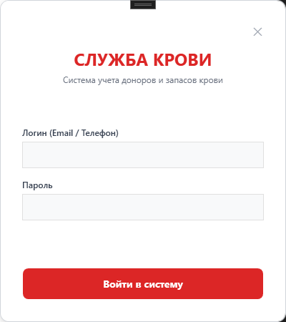
Рисунок 5 — Окно авторизации

Для обеспечения модульности и разделения ответственности (Single Responsibility), бизнес-логика приложения распределена по 10 независимым страницам, каждая из которых отвечает за свой этап жизненного цикла донорской крови. Важнейшим архитектурным решением при проектировании всех табличных представлений (DataGrid) на этих страницах стала жесткая синхронизация форматов: выводимая на экран информация строго соответствует введенным данным. Что было введено оператором при регистрации, то и выводится в таблицах — без самовольных программных округлений или скрытого изменения форматов.
Страница предназначена для ведения картотеки физических лиц. Содержит функционал регистрации новых доноров, внесения их паспортных данных, контактов, а также фиксации подтвержденной группы крови (система AB0) и резус-фактора. Внешний вид формы представлен на рисунке 6.

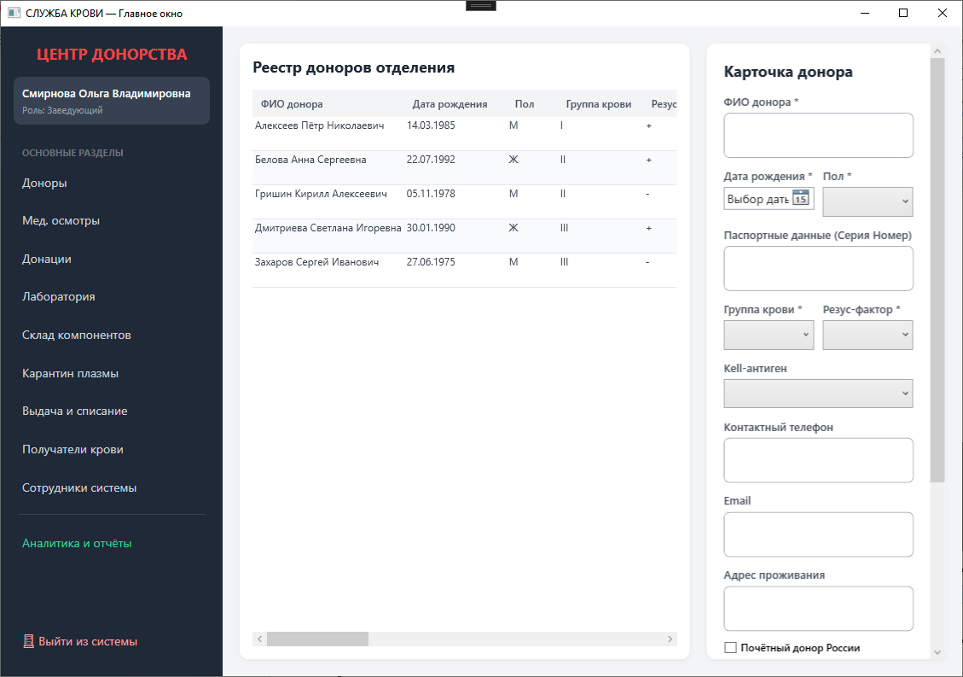
Рисунок 6 — Страница «Доноры»

Интерфейс рабочего места врача-трансфузиолога. Здесь фиксируются показатели жизнедеятельности донора перед сдачей крови (артериальное давление, уровень гемоглобина, вес) и выносится первичное решение о допуске к процедуре или медицинском отводе. Интерфейс данного модуля изображен на рисунке 7.
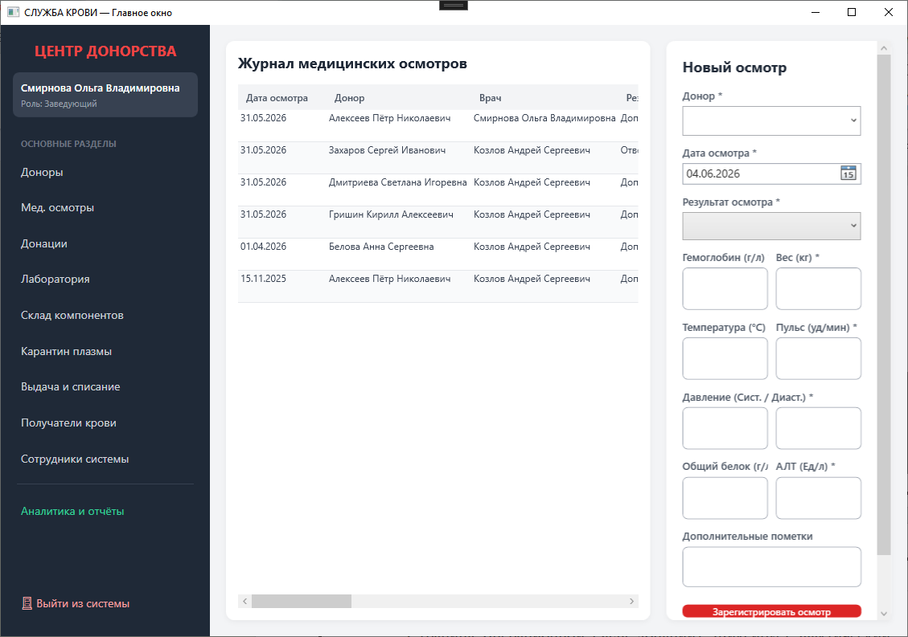
Рисунок 7 — Страница «Мед. осмотры»

Страница операционной (зала донаций). Фиксирует фактический забор биоматериала: дату процедуры, тип (цельная кровь, аппаратный плазмаферез) и точный объем в миллилитрах. На этом этапе системе генерируются уникальные внутренние идентификаторы процедуры. Окно регистрации донаций показано на рисунке 8.

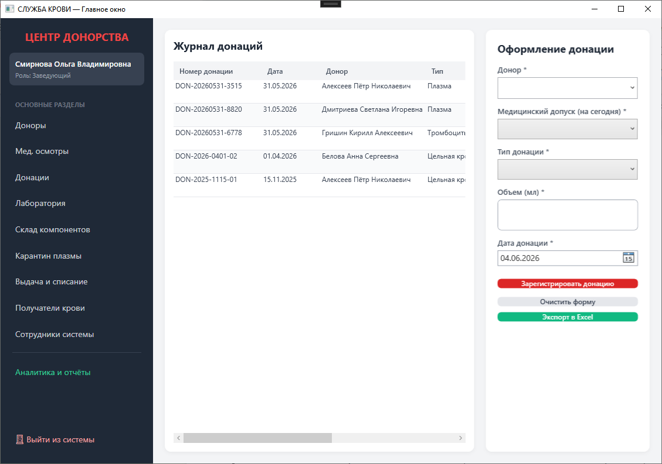
Рисунок 8 — Страница «Донации»
Критический узел инфекционной безопасности. Форма предназначена для ввода результатов ИФА-скрининга на ВИЧ, гепатиты В и С, сифилис. Бизнес-логика страницы автоматически блокирует дальнейшее использование крови при обнаружении положительных маркеров. Интерфейс лаборатории продемонстрирован на рисунке 9.

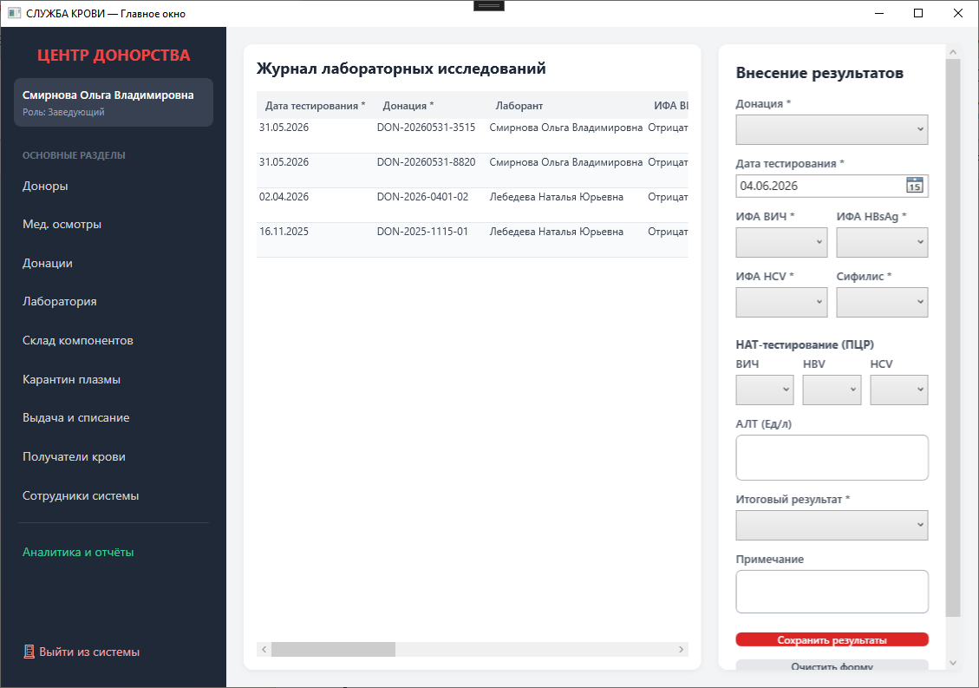
Рисунок 9 — Страница «Лаборатория»

Интерфейс управления готовой продукцией. Страница отображает разделенные на фракции компоненты (эритроциты, плазма, тромбоциты), каждому из которых присвоен уникальный штрих-код (LOT-номер) и рассчитан точный срок годности. Внешний вид модуля склада представлен на рисунке 10.
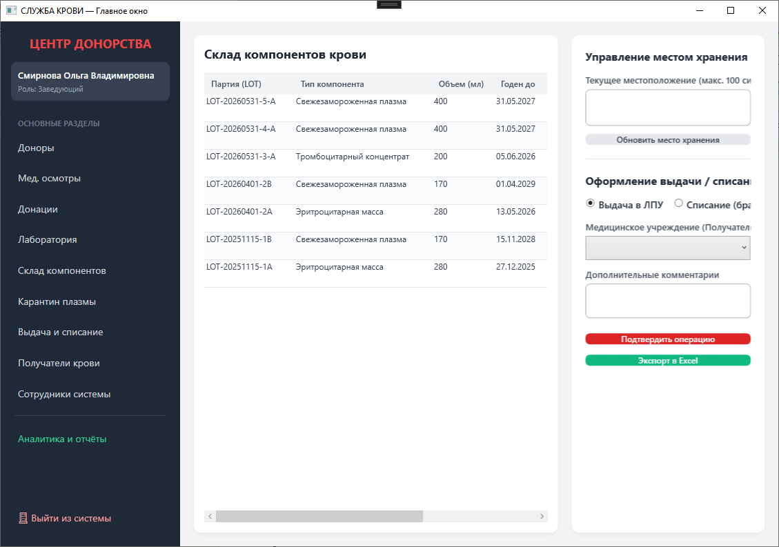
Рисунок 10 — Страница «Склад компонентов»

Специализированная форма для контроля 180-дневного серонегативного окна. Отображает список пакетов со свежезамороженной плазмой, отсчитывая дни до момента, когда донор пройдет повторное обследование и плазму можно будет перевести в статус «Годен». Окно контроля карантина приведено на рисунке 11.

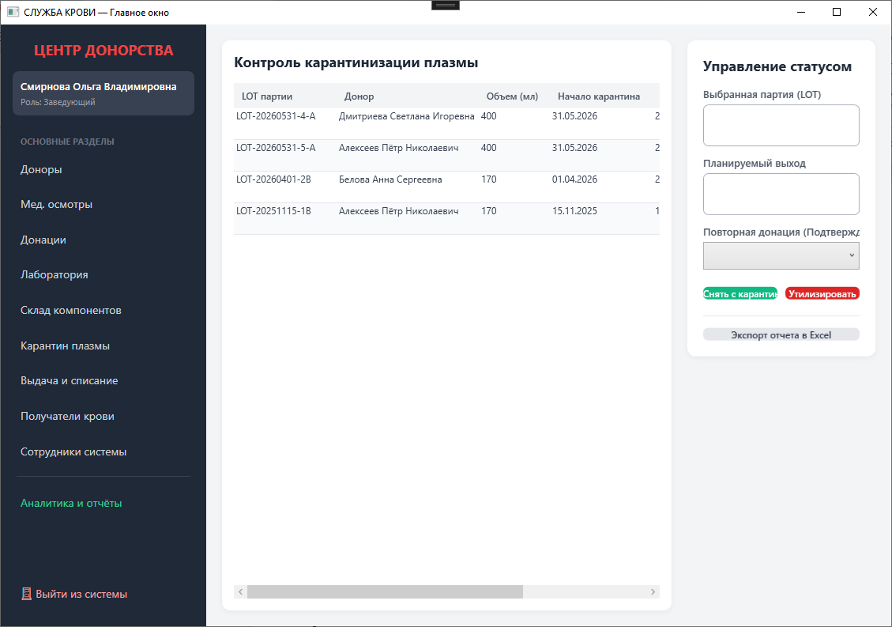
Рисунок 11 — Страница «Карантин плазмы»

Журнал операций движения гемокомпонентов. Верхняя часть формы отведена под панель многокритериальной фильтрации (по датам, типу операции, получателю и LOT-номеру). Таблица отображает хронологию передачи биоматериала в больницы или его утилизации. Для формирования документации предусмотрен экспорт отфильтрованных данных в Excel. Интерфейс журнала операций показан на рисунке 12.

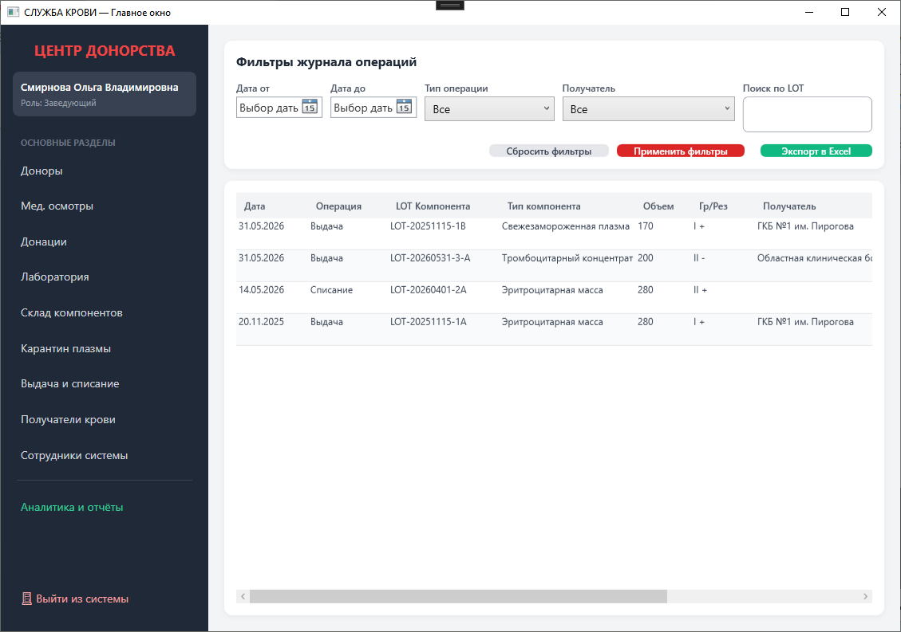
Рисунок 12 — Страница «Выдача и списание»

Административный справочник, визуализирующий перечень лечебно-профилактических учреждений (ЛПУ) региона, являющихся заказчиками компонентов крови. Внешний вид данного справочника отображен на рисунке 13.

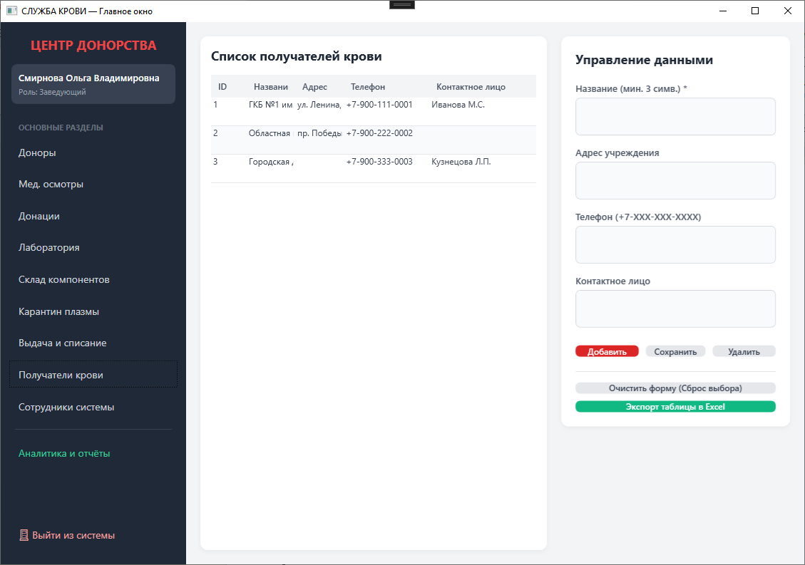
Рисунок 13 — Страница «Получатели крови»

Интерфейс управления учетными записями медицинского персонала. Позволяет фиксировать ФИО, должности и назначать роли доступа (Заведующий, Врач, Лаборант). Окно управления персоналом представлено на рисунке 14.

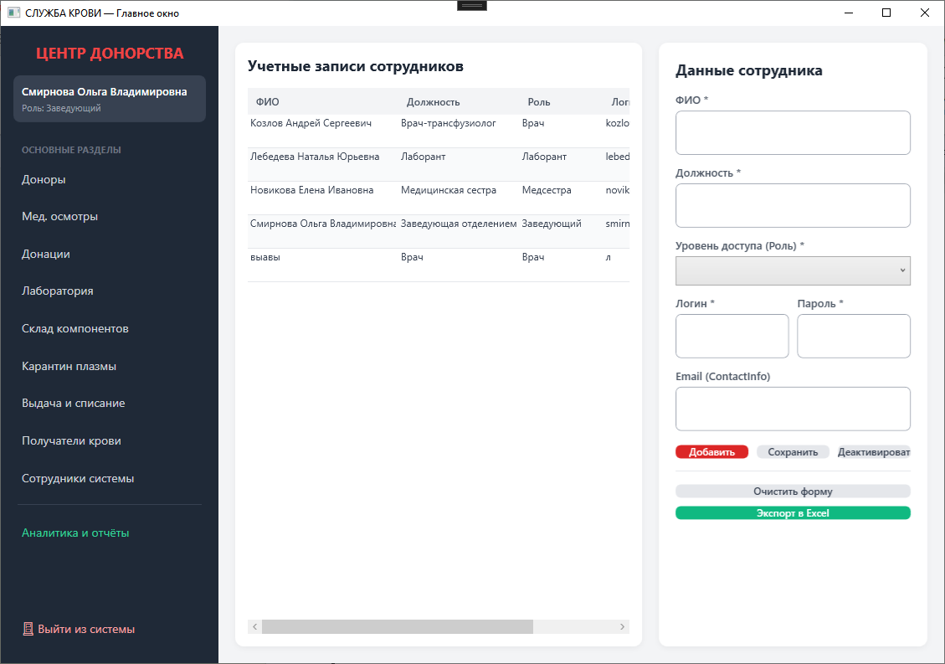
Рисунок 14 — Страница «Сотрудники системы»

Функционал страницы включает генерацию четырех визуальных отчетов с возможностью гибкой фильтрации данных по заданным временным периодам. Система формирует круговую диаграмму остатков по группам крови (рисунок 15), линейный график динамики объемов донаций (рисунок 16), структуру медицинских списаний (рисунок 17) и горизонтальную гистограмму рейтинга доноров (рисунок 18). Вся выводимая на графики и в всплывающие подсказки статистика генерируется в строгом соответствии с введенными первичными значениями, что мы ввели — то и получаем на выходе, полностью исключая несанкционированные программные округления или искажения объемов.

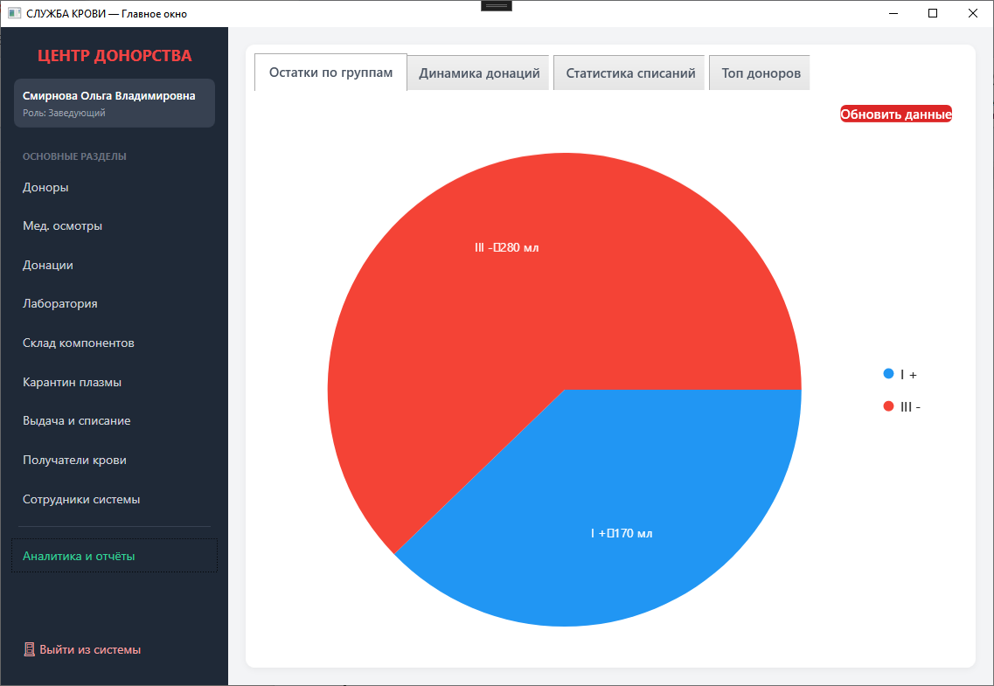
Рисунок 13 — Дашборд «Остатки по группам»

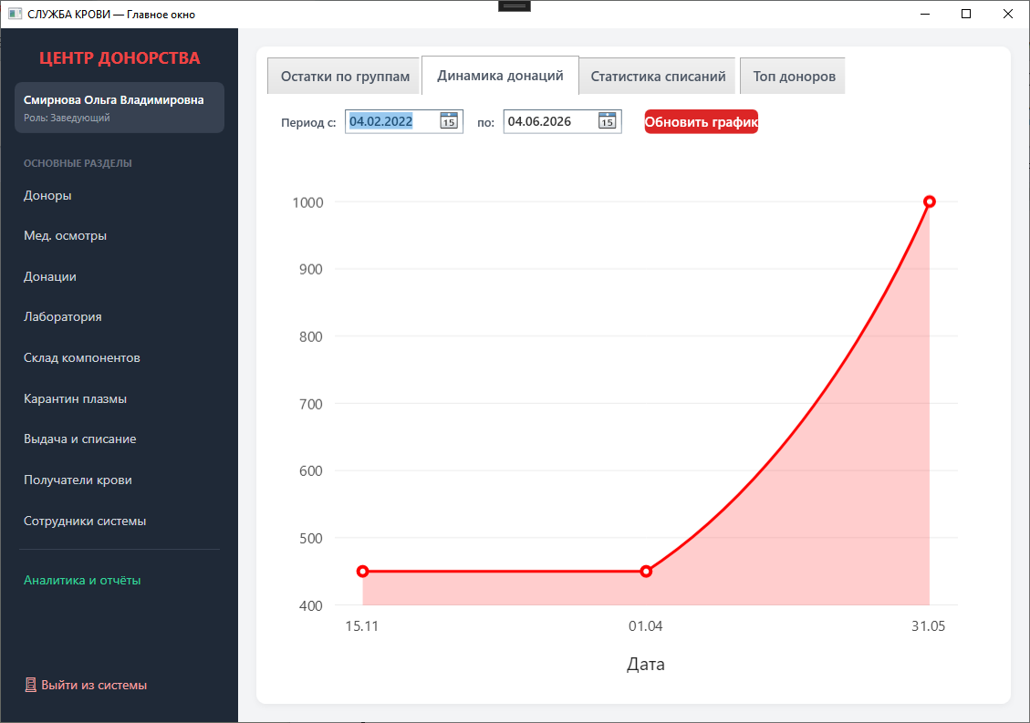
Рисунок 14 — Линейный график «Динамика донаций» за выбранный период

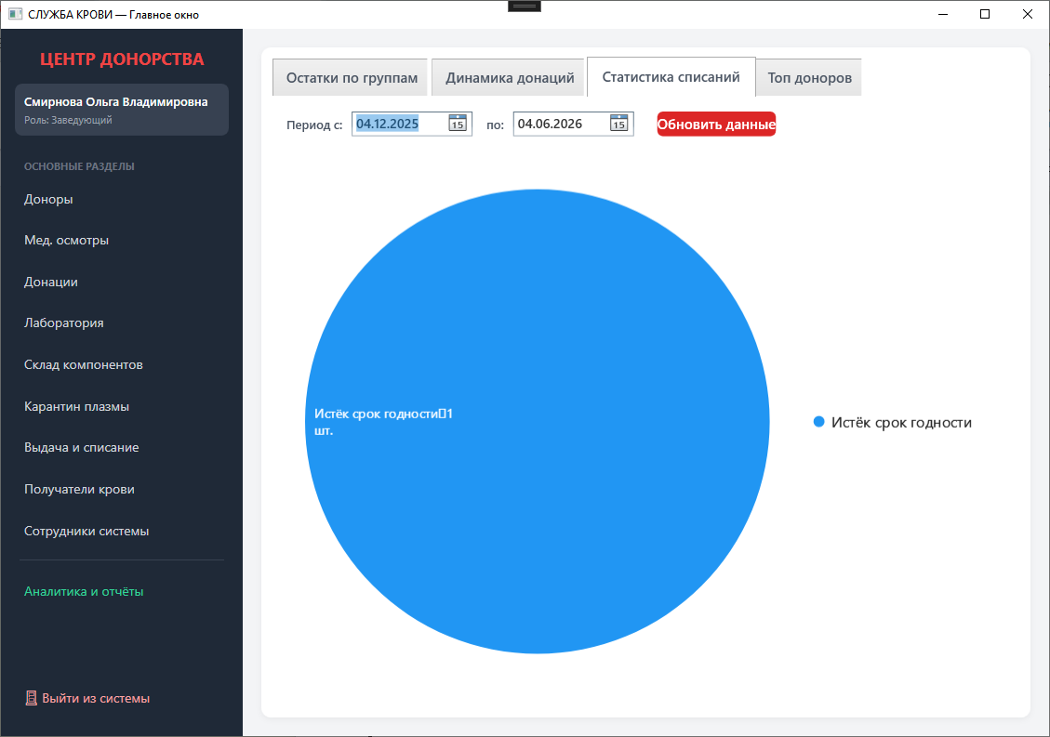
Рисунок 15 — Круговая диаграмма «Статистика списаний» гемокомпонентов

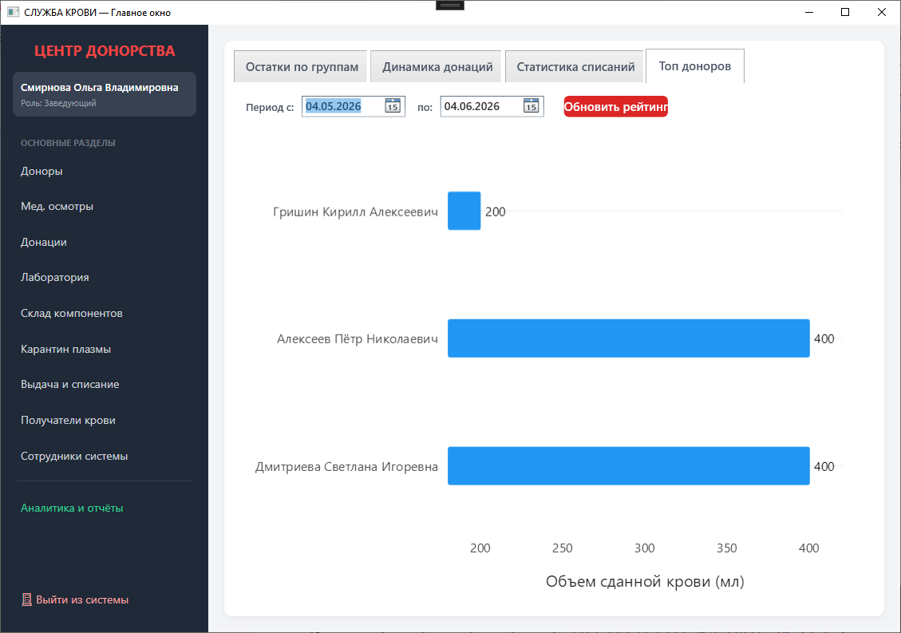
Рисунок 16 — Горизонтальная гистограмма «Топ доноров» по объему сданной крови

5. Технико-экономическое обоснование целесообразности создания информационной системы

5.1 Расчет трудоемкости затрачиваемых работ

Месячный оклад работника рассчитывается по формуле (1):
$\text{Ом = }\text{Omin}\text{ × }\text{Кт}$ (1)
Где Ом – месячный оклад;
$\text{Omin}$ – минимальная заработная плата в организации;
Кт – тарифный коэффициент.
Минимальная заработная плата в организации бюджетного сектора должна быть не менее установленной минимальной заработной платы по Саратовской области в 2026 году – 27 093 рублей. Коэффициент для Руководителя — 2,65, для программиста — 2,48.
Таблица 9 – Заработная плата сотрудников команды разработки
Наименование | Численность | Тарифный разряд | Месячный оклад, руб.
Руководитель | 1 | 11 | 71 796
Программист | 2 | 10 | 67 190
Трудоемкость разработки медицинской информационной системы учета гемокомпонентов рассчитывается по формуле (2):
$\text{Tз}\text{ = }\text{tИ}\text{ + }\text{tБC}\text{ + }\text{tП}\text{ + }\text{tOT}\text{ + }\text{tД}$ (2)
где tИ – затраты труда на изучение предметной области трансфузиологии (30 чел/час);
tБC – затраты на разработку архитектуры БД и блок-схем системы (40 чел/час);
tП – затраты на непосредственное программирование модулей и бизнес-логики карантина (80 чел/час);
tOT – затраты на отладку системы и тестирование на медицинских данных (60 чел/час);
tД – затраты на оформление проектной документации (30 чел/час).
Общая трудоемкость работ по разработке системы составит: Tз = 30 + 40 + 80 + 60 + 30 = 240 чел/час.
В человеко-днях на разработку информационной системы будет затрачено: 240 / 8 = 30 человеко-дней. Так как программная часть реализуется силами двух программистов, фактическое календарное время разработки составляет 15 рабочих дней, что укладывается в сроки производственной практики.

5.2 Расчет общих затрат на разработку ИС

Основные статьи затрат на разработку информационной системы:
— заработная плата программистов (с учетом отчислений);
— накладные расходы;
— затраты на материалы (отсутствуют, документооборот электронный);
— стоимость машинного времени.
Общие затраты на разработку (Ссм) получаются из формулы (3):
$\text{Ссм}\text{ = }\text{Зп}\text{ + }\text{Зсоц}\text{ + }\text{Знр}\text{ + }\text{Змв}$ (3)
где Зп - заработная плата двух программистов за период разработки (15 рабочих дней). Месячный фонд ЗП двух программистов: 67 190 × 2 = 134 380 руб. Зп (за 15 дней при 22 рабочих днях в месяце) = (134 380 / 22) × 15 = 91 622 руб.
Зсоц – социальные отчисления во внебюджетные фонды (30% от ЗП): Зсоц = 91 622 × 0,30 = 27 486 руб.
Знр – накладные расходы (принимаем в размере 20% от фонда оплаты труда): Знр = 91 622 × 0,20 = 18 324 руб.
Змв – стоимость машинного времени (амортизация ПК, электричество). Принимаем тариф 15 руб/час за 240 часов работы: Змв = 240 × 15 = 3 600 руб.
Общая сметная сумма затрат на разработку равна: Ссм = 91 622 + 27 486 + 18 324 + 3 600 = 141 032 рубля.

5.3 Расчет ожидаемого экономического эффекта

Экономический эффект (Э) от внедрения новой системы рассчитывается по формуле (4):
$\text{Э = (}\text{Z}\text{1 - }\text{Z}\text{2) × }\text{A}\text{2}$ (4)
где Z1, Z2 – приведенные затраты на обработку одной регистрации донации (или выдачи крови) до и после внедрения системы;
A2 – годовой объем обрабатываемых документов.
Приведенные затраты рассчитываются по формуле (5):
$\text{Z = C + }\text{Eн}\text{ × K}$ (5)
где C – себестоимость обработки одного документа;
K – удельные капитальные вложения на один документ;
Eн – нормативный коэффициент экономической эффективности (0,15).
Себестоимость обработки документа (C) до автоматизации (ручной поиск по журналам): Зарплата медрегистратора – 40 000 руб/мес (около 1 818 руб/день). В день вручную обрабатывается около 15 пакетов крови (C1 = 1818 / 15 = 121,2 руб/док). После внедрения системы скорость возрастает до 50 пакетов в день (C2 = 1818 / 50 = 36,3 руб/док).
Удельные капитальные вложения (K2) рассчитываются исходя из общей стоимости разработки (141 032 руб) и годового объема донаций (в среднем 12 350 операций в год): K2 = 141 032 / 12 350 = 11,4 руб/док. (Для ручного труда K1 = 0).
Рассчитываем приведенные затраты: Z1 = 121,2 + 0,15 × 0 = 121,2 руб. Z2 = 36,3 + 0,15 × 11,4 = 38,0 руб.
Годовой экономический эффект: Э = (121,2 - 38,0) × 12 350 = 83,2 × 12 350 = 1 027 520 рублей в год. (Экономия достигается за счет высвобождения рабочего времени персонала и полного исключения выбраковки крови из-за ошибок ручного учета).
Срок окупаемости капитальных затрат (Тр) вычисляется по формуле: Тр = K / Э = 141 032 / 1 027 520 = 0,13 года.

Заключение

Итогом дипломного проекта является полностью функционирующая медицинская информационная система, созданная для нужд Балашовского филиала ГУЗ «СОСПК» (Службы крови). В процессе исследования был выполнен подробный анализ предметной области, выявлена острая необходимость ухода от рутинного бумажного ведения медицинских журналов и бессистемного учета заготовленной донорской крови.
Был обоснован и успешно применен современный технологический стек: платформа .NET (WPF) для разработки клиентского интерфейса, Entity Framework Core для взаимодействия с защищенной реляционной базой данных MS SQL Server, библиотека LiveCharts2 для построения аналитических дашбордов и ClosedXML для генерации регламентированных медицинских ведомостей.
Разработано программное обеспечение, отличающееся высокой стабильностью, строгим дизайном и продуманной навигацией (на базе архитектуры Frame/Page). Система позволяет с абсолютной точностью контролировать жизненный цикл гемокомпонентов (от донации до выдачи в ЛПУ или выбраковки), отслеживать сроки годности и соблюдать строгие периоды карантинизации свежезамороженной плазмы. Важнейшим достижением при проектировании интерфейса стала реализация жесткой логики вывода данных: информация в таблицах отображается в строгом, посимвольном соответствии с первоначальным пользовательским вводом, что полностью исключает программные искажения критических медицинских показателей.
Технико-экономические расчеты подтвердили эффективность внедрения: разработанный продукт радикально экономит рабочее время медицинского персонала, сводит к минимуму финансовые потери от списания просроченных компонентов и не требует затрат на покупку дорогостоящих коммерческих ERP-лицензий. Программа успешно внедряется в ежедневную практику Центра крови.
Поставленные цели дипломного проекта выполнены в полном объеме.

Cписок используемых источников

- Чернышев, С. А. Принципы, паттерны и методологии разработки программного обеспечения : учебник для среднего профессионального образования / С. А. Чернышев. — Москва : Издательство Юрайт, 2026. — 176 с. — (Профессиональное образование). — ISBN 978-5-534-18705-2. — Текст : электронный // Образовательная платформа Юрайт [сайт]. — URL: https://urait.ru/bcode/589664
- Троелсен, Э. Язык программирования C# 9 и платформа .NET 5 : основные принципы и практики программирования / Э. Троелсен, Ф. Джепикс. — Москва : Диалектика, 2021. — 1328 с. — Текст : электронный // Издательство «Диалектика» [сайт]. — URL: https://www.dialektika.com/books/978-5-907327-01-2.html
- Рихтер, Дж. CLR via C#. Программирование на платформе Microsoft .NET Framework на языке C# / Дж. Рихтер. — Санкт-Петербург : Питер, 2020. — 896 с. — Текст : электронный // Издательство «Питер» [сайт]. — URL: https://www.piter.com/collection/all/product/clr-via-c-programmirovanie-na-platforme-microsoft-net-framework-4-5-na-yazyke-c-4-e-izd
- Мартин, Р. Чистая архитектура. Искусство разработки программного обеспечения / Р. Мартин. — Санкт-Петербург : Питер, 2021. — 352 с. — Текст : электронный // Издательство «Питер» [сайт]. — URL: https://www.piter.com/collection/all/product/chistaya-arhitektura-iskusstvo-razrabotki-programmnogo-obespecheniya
- Макдональд, М. WPF : Windows Presentation Foundation в .NET с примерами на C# для профессионалов / М. Макдональд. — Москва : Вильямс, 2020. — 1024 с. — Текст : электронный // ЛитРес [сайт]. — URL: https://www.litres.ru/book/metyu-makdonald/wpf-windows-presentation-foundation-v-net-4-5-s-primeram-18151410/
- Официальная документация Microsoft по платформе .NET и технологии WPF. — Текст : электронный // Microsoft Learn [сайт]. — URL: https://learn.microsoft.com/ru-ru/dotnet/desktop/wpf/
- Руководство по Entity Framework Core и доступу к данным. — Текст : электронный // Microsoft Learn [сайт]. — URL: https://learn.microsoft.com/ru-ru/ef/core/
- Официальный репозиторий графической библиотеки LiveCharts2. — Текст : электронный // GitHub [сайт]. — URL: https://github.com/beto-rodriguez/LiveCharts2
- Официальный репозиторий библиотеки ClosedXML для работы со спецификацией OpenXML. — Текст : электронный // GitHub [сайт]. — URL: https://github.com/ClosedXML/ClosedXML
- Федеральный закон «О персональных данных» от 27.07.2006 N 152-ФЗ (последняя редакция). — Текст : электронный // КонсультантПлюс [сайт]. — URL: http://www.consultant.ru/document/cons_doc_LAW_61801/
- Приказ Минздрава России от 28.10.2020 N 1166н «Об утверждении порядка прохождения донорами медицинского обследования и перечня медицинских противопоказаний для сдачи крови и (или) ее компонентов». — Текст : электронный // КонсультантПлюс [сайт]. — URL: http://www.consultant.ru/document/cons_doc_LAW_368940/

Приложение А

Код контекста базы данных и настройки связей (AppDbContext.cs)

using Microsoft.EntityFrameworkCore;
using WpfApp1.Models;
namespace WpfApp1
{
public class BloodBankContext : DbContext
{
public DbSet<Recipient> Recipients { get; set; }
public DbSet<Employee> Employees { get; set; }
public DbSet<Donor> Donors { get; set; }
public DbSet<MedicalExam> MedicalExams { get; set; }
public DbSet<Donation> Donations { get; set; }
public DbSet<BloodComponent> BloodComponents { get; set; }
public DbSet<ComponentIssue> ComponentIssues { get; set; }
public DbSet<LaboratoryTest> LaboratoryTests { get; set; }
public DbSet<PlasmaQuarantine> PlasmaQuarantines { get; set; }
public DbSet<AuditLog> AuditLogs { get; set; }

protected override void OnConfiguring(DbContextOptionsBuilder optionsBuilder)
{
if (!optionsBuilder.IsConfigured)
{
optionsBuilder.UseSqlServer("Server=PC;Database=BloodBank;Trusted_Connection=True;TrustServerCertificate=True;");
}
}

protected override void OnModelCreating(ModelBuilder modelBuilder)
{
base.OnModelCreating(modelBuilder);
modelBuilder.Entity<Donor>()
.HasIndex(d => d.PassportData)
.IsUnique();
}
}
}

Приложение Б

Код ключевой бизнес-сущности и расчета амортизации

using System;
using System.Collections.Generic;
using System.ComponentModel.DataAnnotations;
using System.ComponentModel.DataAnnotations.Schema;

namespace WpfApp1.Models
{
[Table("Recipients")]
public class Recipient
{
[Key]
public int RecipientId { get; set; }

[Required]
[MaxLength(200)]
public string Name { get; set; }

[MaxLength(300)]
public string? Address { get; set; }

[MaxLength(20)]
public string? ContactPhone { get; set; }

[MaxLength(150)]
public string? ContactPerson { get; set; }

public virtual ICollection<ComponentIssue> ComponentIssues { get; set; } = new List<ComponentIssue>();
}

[Table("Employees")]
public class Employee
{
[Key]
public int EmployeeId { get; set; }

[Required]
[MaxLength(150)]
public string FullName { get; set; }

[Required]
[MaxLength(50)]
public string Login { get; set; }

[Required]
[MaxLength(100)]
public string Position { get; set; }

[Required]
[MaxLength(50)]
public string Role { get; set; } = "Регистратор";

[MaxLength(100)]
public string? ContactInfo { get; set; }

[Required]
[MaxLength(100)]
public string Password { get; set; } = "123456";

public bool IsActive { get; set; } = true;

public virtual ICollection<MedicalExam> MedicalExams { get; set; } = new List<MedicalExam>();
public virtual ICollection<Donation> Donations { get; set; } = new List<Donation>();
public virtual ICollection<ComponentIssue> ComponentIssues { get; set; } = new List<ComponentIssue>();
}

[Table("Donors")]
public class Donor
{
[Key]
public int DonorId { get; set; }

[Required]
[MaxLength(150)]
public string FullName { get; set; }

public DateTime BirthDate { get; set; }

[Required]
[MaxLength(1)]
public string Gender { get; set; }

[Required]
[MaxLength(50)]
public string PassportData { get; set; }

[Required]
[MaxLength(5)]
public string BloodGroup { get; set; }

[Required]
[MaxLength(1)]
public string RhFactor { get; set; }

[MaxLength(10)]
public string? KellAntigen { get; set; }

[MaxLength(300)]
public string? Address { get; set; }

[MaxLength(20)]
public string? ContactPhone { get; set; }

[MaxLength(150)]
public string? Email { get; set; }

public DateTime RegistrationDate { get; set; } = DateTime.Now;

[Required]
[MaxLength(30)]
public string Status { get; set; } = "Активен";

public DateTime? DisqualifiedUntil { get; set; }

public bool IsHonoraryDonor { get; set; } = false;

[MaxLength(50)]
public string? HonoraryDonorNumber { get; set; }

public string? Notes { get; set; }

public virtual ICollection<MedicalExam> MedicalExams { get; set; } = new List<MedicalExam>();
public virtual ICollection<Donation> Donations { get; set; } = new List<Donation>();
}

[Table("MedicalExams")]
public class MedicalExam
{
[Key]
public int ExamId { get; set; }

public int DonorId { get; set; }

public int EmployeeId { get; set; }

public DateTime ExamDate { get; set; } = DateTime.Now;

[Required]
[MaxLength(20)]
public string Result { get; set; }

[MaxLength(200)]
public string? RejectionReason { get; set; }

public decimal? HemoglobinGdl { get; set; }

public short? SystolicBP { get; set; }
public short? DiastolicBP { get; set; }

public short? PulseBpm { get; set; }

public decimal? WeightKg { get; set; }

public decimal? TemperatureC { get; set; }

public decimal? TotalProteinGdl { get; set; }
public decimal? AltUL { get; set; }

public string? Notes { get; set; }

[ForeignKey("DonorId")]
public virtual Donor Donor { get; set; }

[ForeignKey("EmployeeId")]
public virtual Employee Employee { get; set; }

public virtual ICollection<Donation> Donations { get; set; } = new List<Donation>();
}

[Table("Donations")]
public class Donation
{
[Key]
public int DonationId { get; set; }

[Required]
[MaxLength(50)]
public string DonationNumber { get; set; }

public int DonorId { get; set; }

public int EmployeeId { get; set; }

public int? ExamId { get; set; }

public DateTime DonationDate { get; set; } = DateTime.Now;

[Required]
[MaxLength(50)]
public string DonationType { get; set; }

public int VolumeMl { get; set; }

[Required]
[MaxLength(30)]
public string MedicalStatus { get; set; } = "На проверке";

[ForeignKey("DonorId")]
public virtual Donor Donor { get; set; }

[ForeignKey("EmployeeId")]
public virtual Employee Employee { get; set; }

[ForeignKey("ExamId")]
public virtual MedicalExam? MedicalExam { get; set; }

public virtual ICollection<BloodComponent> BloodComponents { get; set; } = new List<BloodComponent>();
}

[Table("BloodComponents")]
public class BloodComponent
{
[Key]
public int ComponentId { get; set; }

public int DonationId { get; set; }

[Required]
[MaxLength(50)]
public string LotNumber { get; set; }

[Required]
[MaxLength(100)]
public string ComponentType { get; set; }

public int VolumeMl { get; set; }

public DateTime CollectionDate { get; set; }

public DateTime ExpirationDate { get; set; }

[MaxLength(100)]
public string? StorageLocation { get; set; }

[Required]
[MaxLength(30)]
public string Status { get; set; } = "В наличии";

[ForeignKey("DonationId")]
public virtual Donation Donation { get; set; }

public virtual ICollection<ComponentIssue> ComponentIssues { get; set; } = new List<ComponentIssue>();
}

[Table("ComponentIssues")]
public class ComponentIssue
{
[Key]
public int IssueId { get; set; }

public int ComponentId { get; set; }

public int EmployeeId { get; set; }

public int? RecipientId { get; set; }

public DateTime IssueDate { get; set; } = DateTime.Now;

[Required]
[MaxLength(20)]
public string IssueType { get; set; } = "Выдача";

[MaxLength(100)]
public string? WriteOffReason { get; set; }

public string? Comments { get; set; }

[ForeignKey("ComponentId")]
public virtual BloodComponent BloodComponent { get; set; }

[ForeignKey("EmployeeId")]
public virtual Employee Employee { get; set; }

[ForeignKey("RecipientId")]
public virtual Recipient? Recipient { get; set; }
}
[Table("LaboratoryTests")]
public class LaboratoryTest
{
[Key]
public int TestId { get; set; }

public int DonationId { get; set; }

public int EmployeeId { get; set; }

public DateTime TestDate { get; set; } = DateTime.Now;

[Required]
[MaxLength(20)]
public string HIV_Result { get; set; }

[Required]
[MaxLength(20)]
public string HBsAg_Result { get; set; }

[Required]
[MaxLength(20)]
public string HCV_Result { get; set; }

[Required]
[MaxLength(20)]
public string Syphilis_Result { get; set; }

public decimal? AltUL { get; set; }

[MaxLength(20)]
public string? NAT_HIV { get; set; }

[MaxLength(20)]
public string? NAT_HBV { get; set; }

[MaxLength(20)]
public string? NAT_HCV { get; set; }

[Required]
[MaxLength(20)]
public string OverallResult { get; set; }

public string? Notes { get; set; }

[ForeignKey("DonationId")]
public virtual Donation Donation { get; set; }

[ForeignKey("EmployeeId")]
public virtual Employee Employee { get; set; }
}
[Table("PlasmaQuarantine")]
public class PlasmaQuarantine
{
[Key]
public int QuarantineId { get; set; }
public int ComponentId { get; set; }

public DateTime StartDate { get; set; }
[DatabaseGenerated(DatabaseGeneratedOption.Computed)]
public DateTime PlannedReleaseDate { get; set; }
public int? ConfirmationDonationId { get; set; }
public int? ConfirmationTestId { get; set; }
[Required]
[MaxLength(30)]
public string Status { get; set; } = "На карантине";

public DateTime? ReleasedDate { get; set; }

public int? ReleasedByEmployeeId { get; set; }

[ForeignKey("ComponentId")]
public virtual BloodComponent BloodComponent { get; set; }

[ForeignKey("ConfirmationDonationId")]
public virtual Donation? ConfirmationDonation { get; set; }

[ForeignKey("ConfirmationTestId")]
public virtual LaboratoryTest? ConfirmationTest { get; set; }

[ForeignKey("ReleasedByEmployeeId")]
public virtual Employee? ReleasedByEmployee { get; set; }
}
[Table("AuditLog")]
public class AuditLog
{
[Key]
public long LogId { get; set; }
public int? EmployeeId { get; set; }

public DateTime ActionTimestamp { get; set; } = DateTime.Now;

[Required]
[MaxLength(100)]
public string TableName { get; set; }

public int? RecordId { get; set; }

[Required]
[MaxLength(10)]
public string ActionType { get; set; }

public string? OldValues { get; set; }

public string? NewValues { get; set; }

[MaxLength(50)]
public string? IPAddress { get; set; }

[ForeignKey("EmployeeId")]
public virtual Employee? Employee { get; set; }
}
}

